МАТЕРИАЛЫ
комплексного экологического обследования территории озера Иркутское в Ульчском муниципальном районе Хабаровского края для придания данной территории правового статуса природного парка краевого значения
(окончательный отчет)

(ПРОДОЛЖЕНИЕ Часть 3 из 4)

2.6. Животный мир

2.6.1. Изученность животного мира
Рассматриваемая территория располагается в правобережной части долины Нижнего Амура. До настоящего времени этот район остается одним из малоизученных в крае в зоологическом отношении. Сравнительно неплохо здесь исследована лишь орнитофауна, менее — млекопитающие и рыбы, совсем слабо земноводные и пресмыкающиеся. Первые исследования позвоночных животных в низовьях Амура относятся к середине 19 века (Маак, 1859, Schrenk, 1860).
В дальнейшем вышло достаточно много публикаций, в которых представлена информация и о некоторых видах или группах видов позвоночных животных данной территории (Бабенко, 1987, 1995, 2000, Бабенко и др., 1988; Берг, 1909, 1948-1949; Беляева, 1965; Бромлей, Кучеренко, 1983; Волков и др., 2005; Воробъев, 1954; Воронов, 2000; Дворядкин, 1965; Дунишенко, Даренский, 2006, Кузьмин, Маслова, 2005; Кистяковский, Смогоржевский, 1973; Костенко 2000, Куренцов, 1965; Мастеров, 1998; Наземные позвоночные…, 1984; Нестеренко, 1999; Никольский, 1956, Редкие позвоночные…, 1989; Тагирова, 1967, 1987; Тиунов, 1997; Тиунов, 2005; Штильмарк, 1971, 1973; Штильмарк, Долгов 1974). Однако, большинство этих работ имеют общий характер, касаются Нижнего Приамурья в целом или относятся к сопредельным районам, или к отдельным группам животных.
2.6.2. Краткая общая характеристика фауны позвоночных животных
Территория, согласно зоогеографическому районированию Дальнего Востока А.И. Куренцова (1965) располагается в области распространения охотско-камчатского фаунистического комплекса. Кроме этого, в здесь обитают и представители приамурской и восточно-сибирской фаун; встречаются и некоторые виды дауро-монгольской фауны.
Охотско-камчатский комплекс широко представлен в районе озера. Этот комплекс связан с околоводными и водными местообитаниями долины Амура и темнохвойной тайгой нижнеамурских гор. Наиболее характерными его представителями здесь являются бурый медведь, соболь, дикуша, японский (амурский) свиристель, белоплечий орлан, серая цапля, озерная чайка, большой баклан, многие виды ржанкообразных, сахалинская гадюка.
Восточная граница восточно-сибирского комплекса, согласно А.И. Куренцову (1965) проходит западнее рассматриваемого района. Тем не менее, многие виды этого комплекса распространены во многих местах и их обитание, приурочено, в основном, к лиственничным лесам и марям. К числу представителей этого комплекса относятся сибирская лягушка, сибирский углозуб, живородящая ящерица, кукша, кедровка, сибирский жулан, канюк, глухарь каменный, соболь, росомаха, лось, бурый медведь.
Приамурский комплекс, в основном, распространен в пойме Амура и по долине р. Пото. Наиболее характерными представителями его являются дальневосточная жаба, дальневосточная лягушка, мандаринка, серый личинкоед, бледный дрозд, дальневосточная бурозубка, дальневосточная полевка, енотовидная собака, амурский барсук, уссурийский кабан (в данном районе отмечаются его заходы), изюбрь, сибирская косуля (дальневосточный подвид).
Представители дауро-монгольской фауны встречаются очень редко: сухонос (гнездится в бассейне оз. Удыль и может залетать в район озера Иркутского), монгольская жаба (может встречаться в пойме Амура), монгольский зуек (встречается на пролете).
Таким образом, по фаунистическому составу животный мир территории достаточно сложен и состоит из представителей 4-х фаунистических комплексов.
Проведенный анализ ареалов наземных позвоночных животных в опубликованных работах (Бабенко, 2000; Банников и др, 1977; Бромлей, Кучеренко, 1983; Костенко, 2000; Наземные млекопитающие..., 1984; Нестеренко, 1999; Нечаев, 1973; Штильмарк, 1971, 1973, Тиунов, 1997 и др.) и материалы собственных исследований с учетом биотопического разнообразия территории позволяют предполагать обитание здесь около 260 видов позвоночных животных. В их числе не менее 52 видов рыб, не менее 4-х видов земноводных, четыре вида пресмыкающихся, около 156 видов птиц (в том числе пролетных и зимующих), 44 вида млекопитающих.

2.6.3. Рыбы и круглоротые
Всего в озере и в его притоках возможно обитание не менее 52-х видов рыб и одного вида миног (табл. 12).
Таблица 12.
Список видов рыб и бесчелюстных бассейна озера Иркутского (названия видов даны по: Богуцкая, Насека, 2004).
№ | Вид | Р. Пото | Озеро
1 | 2 | 3 | 4
1 | Дальневосточная ручьевая минога — Lethenteron reissneri (Dybowski, 1869) | + | —
2 | Калуга — Huso dauricus (Georgi, 1775) | — | +
3 | Амурский осетр — Acipenser schrenckii Brandt, 1869 | — | +
4 | Амурский колючий горчак — Acanthorhodeus asmussii (Dybowski, 1872) | — | +
5 | Амурский обыкновенный горчак — Rhodeus sericeus (Pallas, 1776) | — | ++
6 | Верхогляд — Chanodichthys erythropterus (Basilewsky, 1855) | — | +
7 | Монгольский краснопер - Chanodichthys mongolicus (Basilewsky, 1855) | - | ++
8 | Уклей — Сulter alburnus Basilewsky, 1855 | — | +
9 | Востробрюшка уссурийская — Hemiculter lucidus (Dybowski, 1872) | — | +
10 | Белый амурский лещ — Parabramis pekinensis (Basilewsky, 1855) | — | +
11 | Cеребряный карась — Carassius gibelio (Bloch, 1782) | — | +++
12 | Белый амур — Stenopharyngodon idella (Valenciennes, 1844) | — | Р
13 | Cазан — Cyprinus сarpio Linnaeus, 1758 | — | ++
14 | Белый толстолобик— Hypophthalmichthys molitrix (Valenciennes, 1844) | — | +
15 | Пескарь Солдатова — Gobio soldatovi Berg, 1914 | — | +
16 | Пескарь-губач Черского — Sarcocheilicthys czerskii (Berg, 1914) | — | +
17 | Амурский обыкновенный пескарь — Gobio cynocephalus Dybowski, 1869 | + | ++
18 | Пескарь-лень — Sarcocheilicthys sinensis Bleeker, 1871 | — | +
19 | Носатый пескарь — Microphisogobio tungtingensis (Nichols, 1926) | — | +
20 | Крупночешуйный желтопер (подуст-чернобрюшка) — Xenocypris macrolepis Bleeker, 1871 | — | +
21 | Желтощек — Elopichthys bambusa (Richardson, 1845) ККРФ | — | +
22 | Пятнистый конь — Hemibarbus maculatus Bleeker, 1871 | — | ++
23 | Конь-губарь — Hemibarbus labeo (Pallas, 1776) | — | +
24 | Амурский язь, чебак — Leuciscus waleckii (Dybowski, 1869) | + | +++
25 | Гольян речной — Phoxinus phoxinus (L., 1758) | ++ | -
26 | Китайский гольян — Phoxinus oxycephalus (Sauvage et Dabry de Thiersant, 1874) | ++ | -
27 | Озерный гольян — Phoxinus perсnurus (Pallas, 1814) | — | +
 | Phoxinus lagowskii Dybowski, 1869 — гольян Лаговского
28 | Амурский плоскоголовый жерех — Psevdaspius leptocephalus (Pallas, 1776) | + | +
29 | Сибирская щиповка — Cobitis melanoleuca Nichols, 1925 | Р | ++
30 | Змеевидный вьюн — Misgurnus mohoity (Dybowski, 1869) | — | +
31 | Сибирский голец — Barbatula toni (Dybowski, 1869) | ++ | —
32 | Косатка-скрипун — Pelteobagrus fulvidraco (Richardson, 1846) | — | ++
33 | Косатка Бражникова Pelteobagrus brashnikowi (Berg, 1907) | — | +
34 | Косатка-плеть — Psevdobagrus ussuriensis (Dybowski, 1872) | — | Р
35 | Сом Солдатова — Silurus soldatovi G.Nikolsky et Soin, 1948 ККРФ, ККХК | — | Р
36 | Амурский сом — Silurus asotus L., 1758 | — | ++
37 | Ауха — Siniperca chuatsi (Basilewsky, 1855) ККРФ, ККХК | — | Р
38 | Амурская щука — Esox reichertii Dybowski, 1869 | Р | ++
39 | Обыкновенная малоротая корюшка — Hypomesus olidus (Pallas, 1814) | Р | +
40 | Сиг-хадары — Сoregonus chadary Dybowski, 1869 | Р | ?
41 | Амурский сиг — Сoregonus ussuriensis Berg, 1906 | Р | ++
42 | Ленок тупорылый — Brachymystax tumensis Mori, 1930 | ++ | ++*
43 | Ленок острорылый Brachymystax lenok (Pallas, 1773) | Р | ?
44 | Таймень — Hucho taimen (Pallas, 1773) | + | +
45 | Горбуша — Oncorhynchus gorbuscha (Walbaum, 1792) | ++ | ++
46 | Кета — Oncorhynchus keta (Walbaum, 1792) | ++ | +++
47 | Сима — Oncorhynchus masou (Brevoort, 1856) ККХК | + | +
48 | Нижнеамурский хариус — Thymallus tugarinae Knizhin, Antonov, Safronov et Weiss, 2007 | +++ | —
49 | Налим — Lota lota (L., 1758) | + | +
50 | Амурский подкаменщик — Cottus szanaga Dybowski, 1869 | ++ | —
51 | Амурская широколобка — Mesocottus haitej (Dybowski, 1869) | ++ | —
52 | Китайская колюшка — Pungitius sinensis (Guichenot, 1869) | + | +
53 | Головешка-ротан — Perccottus glenii Dybowski, 1877 | — | +
Примечания: р — редкий вид; + — вид малочисленный; ++ — вид обычный +++ — многочисленный. ККРФ — вид включен в Красную Книгу РФ, ККХК – в Красную книгу Хабаровского края; * - в летний период отсутствует.

В озере наиболее массовыми видами являются карась, сом амурский, косатка-скрипун, щука, чебак, конь пятнистый, сазан. В период хода лососей массовыми становятся горбуша и кета, которые используют озеро как транзитную стацию.
В реке Пото доминируют хариус нижнеамурский (рис. 20), гольяны — Лаговского, речной и китайский, ленок тупорылый, амурский подкаменщик и сибирский голец. В самый теплый период года в низовья реки поднимаются чебак, щука, плоскоголовый жерех. В период с июня по октябрь на нерест приходят тихоокеанские лососи — кета (летняя и осенняя), горбуша и сима.

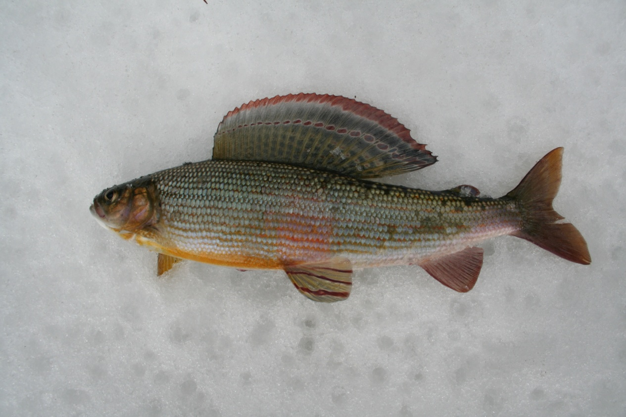
Рис. 20. Нижнеамурский хариус – обычный вид в реке Пото

Наиболее массовым видом является горбуша, которая нерестится с начала июля по конец августа. Кета в реке представлена, в основном, летней расой. Летняя кета приходит на нерест на 1-2 недели позже горбуши. Однако в последние несколько лет в низовьях Амура наблюдается обратное явление: ход кеты происходит раньше, чем ход горбуши. Осенняя кета, в основном, транзитный вид на данной территории. В период с конца августа по октябрь она в больших количествах проходит по Амуру и иногда заходит в озеро. Может нереститься в небольших количествах в реке Потто и ее наиболее крупных притоках.
Сима в данном районе является малочисленным видом. Она приходит на нерест в мае-июне, но нерест ее растянут до середины августа. Молодь симы, в отличие от других видов тихоокеанских лососей, обитает в реке несколько лет.

2.6.4. Земноводные
Всего на данной территории обитают достоверно 4 вида амфибий и обитание еще трех видов предполагается (табл. 13).

Таблица 13.
Список видов земноводных окрестностей оз. Иркутское
№ | Вид | Численность
Виды, достоверно обитающие на территории
1 | Сибирский углозуб Salamandrella keyserlingii Dybowski, 1870 | +
2 | Дальневосточная жаба Bufo gargarizans Cantor, 1842 | +
3 | Сибирская лягушка Rana amurensis Boulenger, 1886 | ++
4 | Дальневосточная лягушка Rana dybowskii Gunther, 1876 | ++
Виды, обитание которых предполагается
5 | Монгольская жаба Bufo raddei Strauch, 1876
6 | Дальневосточная квакша Hyla japonica Gunther, 1859
7 | Чернопятнистая лягушка Rana nigromaculata Hallowell, 1861
Примечание: + - вид малочисленный, ++ - обычный.

Наиболее обычными на рассматриваемой территории являются дальневосточная и сибирская лягушки.

2.6.5. Пресмыкающиеся
Пресмыкающиеся на данной территории представлены четыремя видами. Здесь встречаются один вид ящериц — живородящая ящерица Zootoca vivipara, и три вида змей — узорчатый полоз Elaphe dione, каменистый щитомордник Gloydius intermedius и сахалинская гадюка Vipera sakhalinensis. Наиболее обычными являются ящерица, гадюка и щитомордник, которые встречаются в лесных стациях и по возвышенным берегам озера.

2.6.6. Птицы
Всего на данной территории возможно обитание не менее 156 видов птиц (приложение 1). Из них постоянно обитают 29 видов, встречаются в гнездовое время — 72 вида; остальные встречаются в периоды сезонных миграций и зимовки. Основу орнитофауны составляют лесные виды, широко представлена группа водных и околоводных птиц. Незначительно представлена группа птиц-обитателей кустарниковых зарослей и лугов.
В гнездовый период в лесах основу населения составляют седоголовая овсянка, бледноногая и корольковая пеночки, сизый дрозд, синий соловей, буроголовая гаичка, поползень, рябчик.
В группе птиц водно-болотного комплекса основу населения составляют большой баклан, кряква, чирок-свистунок, касатка, крохаль большой, белоплечий орлан, бекас, перевозчик, белая трясогузка, зимородок, чайка озерная, речная крачка.

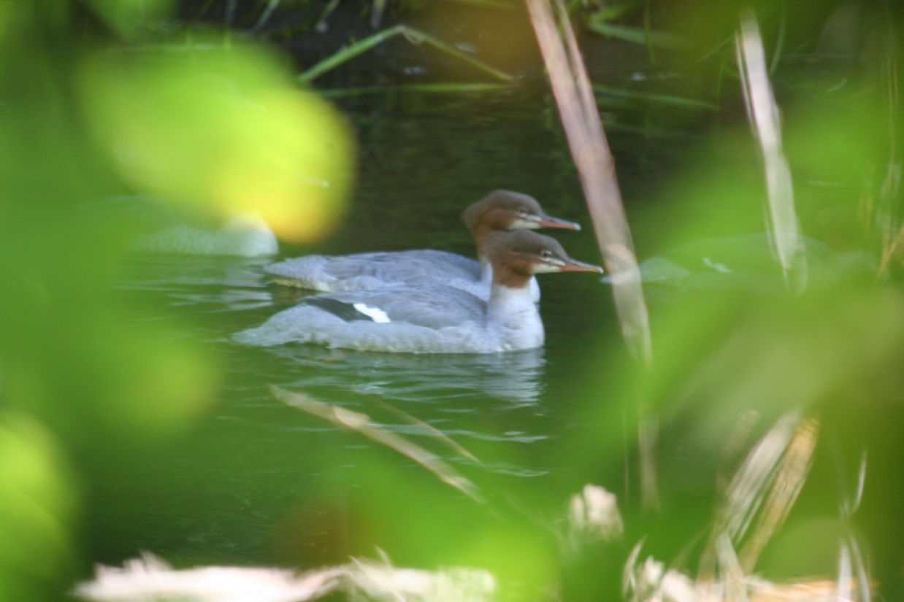
Рис. 21. Большой крохаль – обычный гнездящийся вид на р. Пото

2.6.7. Млекопитающие

Фауна млекопитающих насчитывает 44 вида (Приложение 1). Фоновыми видами, составляющими основу населения млекопитающих в лесах данного района являются средняя и когтистая бурозубки, красно-серая полевка, восточноазиатская мышь, азиатский бурундук, заяц-беляк. К группе обычных можно отнести красную полевку, соболя, норку американскую, бурого медведя, лося, лисицу. Малочисленными здесь являются белка, колонок, выдра (рис. 22). Редкими — волк, рысь, барсук, енотовидная собака, изюбрь, косуля, кабан.

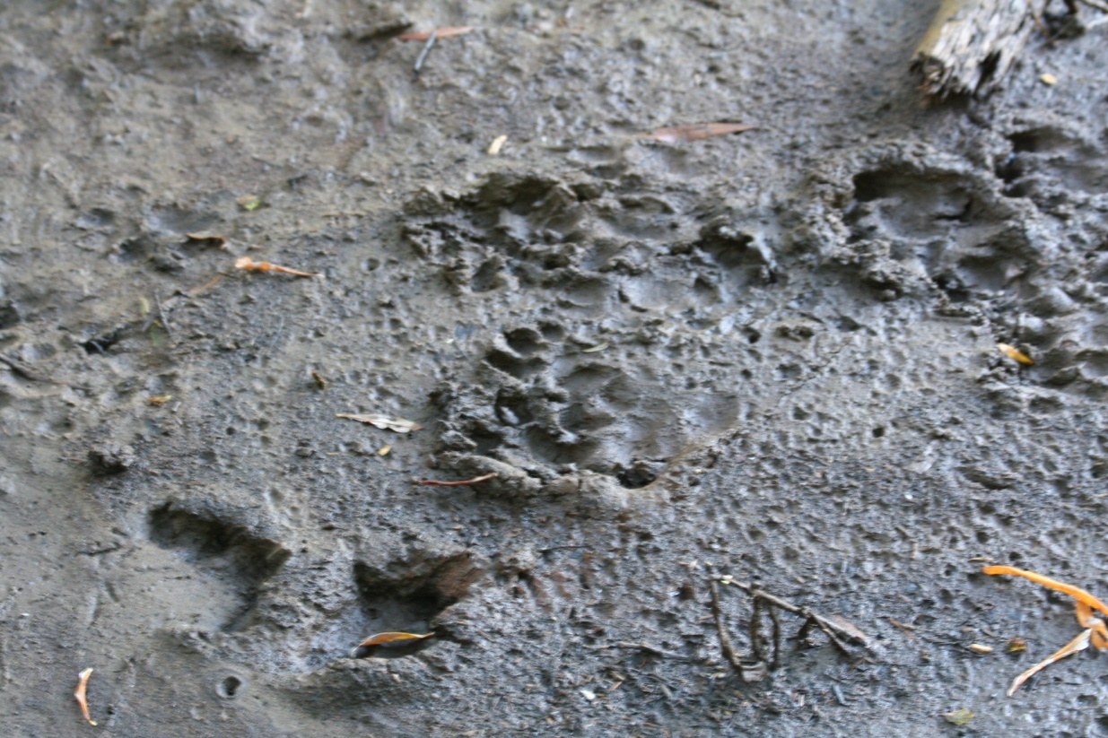

Рис. 22. Следы выдры на берегу р. Пото

2.7. Природные ландшафты

По физико-географическому районированию территория входит в состав Нижнеамурской провинции одноименной области Амурско-Приморской страны (Физико-географическое…,1968). Для нее характерно чередование коротких низкогорных хребтов и массивов, покрытых хвойными лесами, с межгорными впадинами, имеющими заболоченные днища с лиственнично-редколесными или открытыми марями.
Основными факторами, определяющими особенности природных ландшафтов рассматриваемой территории и обусловленными ее физико-географическим положением, являются следующие:
1. Расположение в зоне активного взаимодействия континента и океана, обусловливающее динамичное и интенсивное проявление природных процессов и, прежде всего, метеорологических и гидрологических.
2. Сочетание расчлененного горного рельефа с узкими водораздельными гребнями и относительно глубоко врезанными долинами рек.
3. Высокий контраст климатических условий, обусловленный суровой и продолжительной зимой с очень низкими температурами воздуха и сильными ветрами, а также жарким и влажным летом с большим количеством атмосферных осадков.
4. Слабая устойчивость природных ландшафтов к антропогенному воздействию вследствие их формирования в суровых природных условиях.
7. Высокая ихтиологическая ценность большинства ручьев, относящихся к водотокам высшей рыбохозяйственной категории.

Ландшафтная структура рассматриваемой территории представлена сочетанием различных природно-территориальных комплексов (ландшафтов), которые подразделяются на два основных типа.

Горные ландшафты – 1) склоны средней крутизны с маломощным чехлом рыхлых отложений и почв с лиственничными, еловыми лесами, 2) относительно пологие склоны с развитым почвенным покровом и березово-осиновыми вторичными лесами с повышенной долей в их составе лиственных лесов.

Равнинные ландшафты представлены природными комплексами поймы реки Амур и днищ долин крупных водотоков.

Горные и пойменные ландшафты р. Амур по своей структуре резко различны. Для горных ландшафтов характерны интенсивный сток влаги, снос твердого вещества, стекание холодного воздуха вниз по склонам. В природно-территориальных комплексах пойменного типа, напротив, наблюдается концентрация избыточной влаги, аккумуляция рыхлых отложений, застаивание холодного воздуха.

Таким образом, на территории проявляется инверсия ландшафтов, подмеченная более полувека назад известным географом Н. А. Гвоздецким в Нижнем Приамурье.

3. ОЦЕНКА ЭКОЛОГИЧЕСКОЙ СИТУАЦИИ

Современные ландшафты существенно пострадали в результате антропогенного воздействия. Основное направление хозяйственной деятельности освоения района – лесоразработки, которыми охвачено около 40 % всей территории. При этом бассейны большинства малых водотоков пройдены рубками неоднократно.
Почвенный покров существенно нарушен вдоль лесовозных дорог и трелевочных волоков. Повсюду отмечаются следы тяжелой техники, разрушение верхних почвенных горизонтов, а местами их полное отсутствие. Дорожная сеть повторяет гидрографическую сеть и по протяженности существенно ее превосходит. Дороги прокладываются в основном вдоль долин рек и распадков, нередко протягиваясь до их верхних течений (рис. 23).
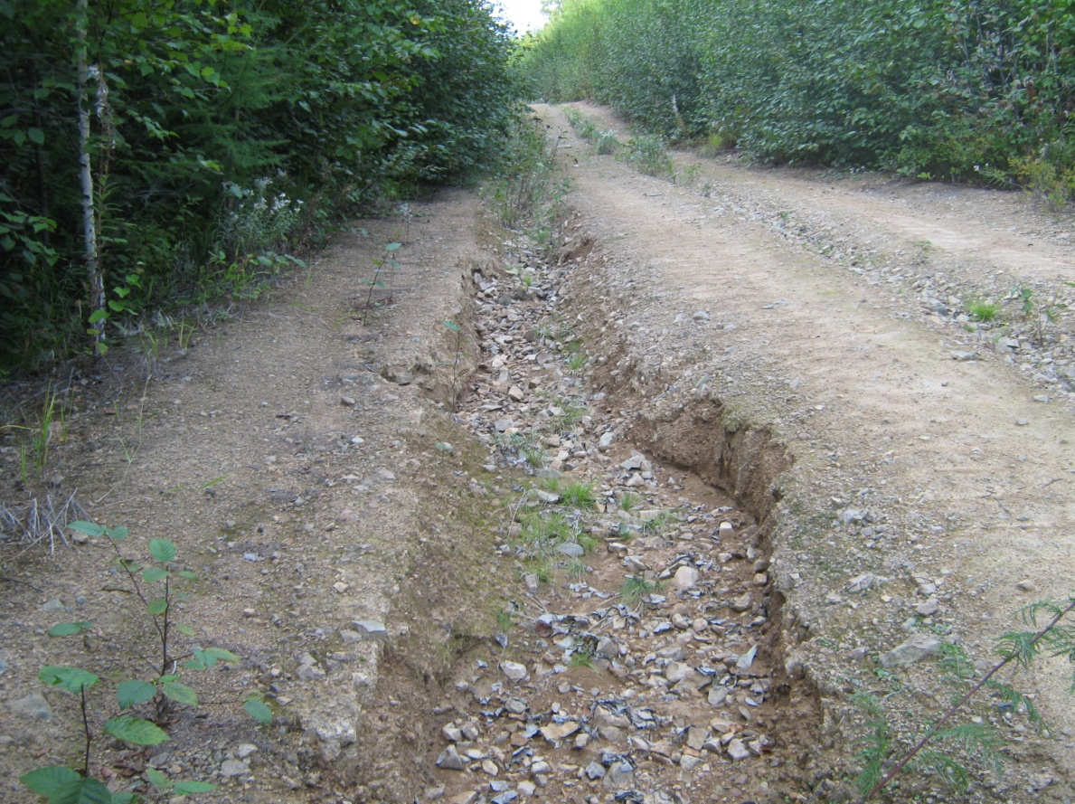
Рис. 23. Лесные дороги в окрестностях озера Иркутское

Достаточно густая лесная растительность является важным фактором предохранения нарушенных земель от значительной плоскостной и линейной эрозии. Лишь во время сильных и продолжительных ливней по дорогам концентрируется водный поток, поставляющий в водотоки большое количество терригенного материала, существенно увеличивая в них мутность воды.
Другим важным фактором, приводящим к преобразованию ландшафтов, являются пожары, регулярно случающиеся на этой территории (рис. 24). Они в основном охватывали склоны западной экспозиции и на некоторых участках растительность и почвенный покров существенно пострадали от них. Местами на поверхность выходит минеральная толща, лишенная сплошного слоя лесной подстилки.
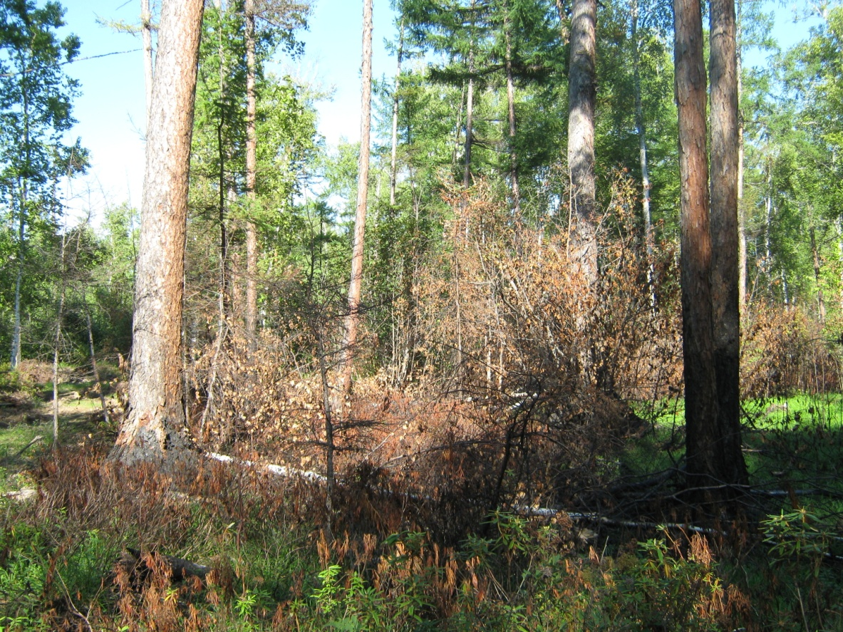
Рис. 24. Последствия пожара на северном берегу озера Иркутское

На месте пожарищ отмечается активное возобновление растительности преимущественно малоценными видами растений и однообразной растительностью. Ее основу составляют осиново-березовые леса с густым кустарниковым и травянистым покровом. Эти территории являются источником повышенной пожарной опасности в связи с большим количеством ежегодно отмирающей травянистой массы.

4. ЭКОЛОГО-ПОЗНАВАТЕЛЬНАЯ И РЕКРЕАЦИОННАЯ ХАРАКТЕРИСТИКИ

4.1. Памятники природы, истории, культуры

На правом берегу Амура в 7 км вниз по течению Амура от села Булава возвышается живописный утес Аури. Максимальная высота утеса 26 м (рис. 25). Со стороны реки он похож на коническую гору с почти отвесным обрывом к воде. Утес сложен очень прочными изверженными горными породами. Крутопадающие тектонические трещины разделяют единый массив на отдельные прилегающие друг к другу пластины. У основания утеса около трещин имеются небольшие осыпи. Вершина утеса состоит из нескольких изолированных друг от друга выступов, каждый из которых похож на останец.
Утес обрывается прямо в воду, и обойти его вдоль берега пешком невозможно. Во время ледохода огромные льдины с силой бьются о берег, оставляя на камнях борозды и царапины.
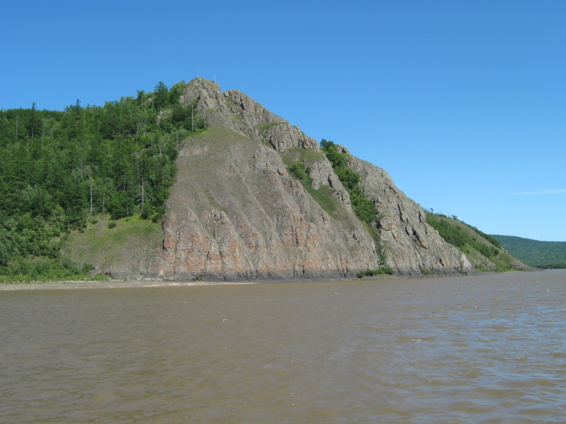
Рис. 25. Утес Аури (вид снизу по течению).

В летнее время днем скалы сильно нагреваются и в течение ночи медленно отдают тепло. Поэтому с солнечной стороны утеса создаются благоприятные условия для произрастания теплолюбивых видов растений. По трещинам и на узких каменистых площадках растут гвоздики, тимьян, полынь, лук и белые маки – типичные степные виды растений. Ни сильные ветры, ни недостаток влаги и питательных веществ не препятствуют ежегодному появлению нежных хрупких растений, успешно сопротивляющихся всем невзгодам природы.
Скалистые поверхности утеса почти повсюду покрыты лишайниками сизого или светло-коричневого цвета, придающими ему пеструю раскраску. Они разъедают прочные камни и мало-помалу разрушают их. Но высокая устойчивость пород позволяет противостоять не только агрессивным растениям, но и ветру, колебаниям температур, морозам, дождям.
Подняться на вершину утеса легко по протяженному южному склону. Верхняя точка манит к себе и кажется, что на вершине можно увидеть что-то необычное и особенное. И действительно, большая неожиданность встречает человека здесь. На пологом противоположном склоне утеса, обращенном на северо-восток, всего в нескольких метрах от южных ландшафтов господствуют густые заросли рододендрона с редкими лиственницами и березами, напоминающие суровую северную тайгу.
С вершины утеса открывается великолепный вид на долину Амура. Река просматривается на десятки километров вверх и вниз по течению, теряясь на горизонте в легкой воздушной вуали, пропитанной водяными парами.
По преданию утес является головой спящего богатыря, тело которого лежит на берегу Амура.
Важнейшим центром ульчской культуры является село Булава. Здесь имеется этнографический музей, где хранятся экспонаты декоративно-прикладного искусства народа. С 1992 года действует музей под открытым небом с типично ульчскими сооружениями – жилищами и хозяйственными постройками.
В двух километрах от утеса в урочище Май имеются выходы прочных алевролитов, на которых острыми предметами выбиты рисунки, датируемые первым тысячелетием нашей эры. Они изображают в основном всадников на конях. Эти петроглифы отличаются от известных подобных рисунков в Сикачи-Аляне, реке Кие и в районе села Шереметьево своим возрастом и техникой изготовления.
Ниже по течению от озера узкой полосой у подножья сопок вытянулось вдоль Амура небольшое селение Монгол, возникшее на месте ульчского стойбища Монголи. В селе имеется несколько десятков домов. Никакой производственной деятельности в селе в настоящее время не ведется. Здесь вырос и похоронен первый ульчский писатель – Алексей Леонтьевич Вальдю. На окраине села ему установлен памятник.

4.2. Объекты, нуждающиеся в охране и перспективные для экологического туризма
Редкие и требующие охраны виды растений
На территории парка по предварительным данным (Сосудистые растения…, тт. 1-8, 1985-1996; Шлотгауэр, 1985; Красная книга Хабаровского края, 2000, 2008) обитают 18 редких и исчезающих видов растений. Из них четыре вида включены в Красную книгу Российской Федерации. Один вид (Влагалищецветник тонкий – Coleanthus subtilis) имеет статус 1- находящийся под угрозой исчезновения вид. Семь видов экотопически связаны с экосистемой самого озера Иркутское, а три вида являются обитателями скальных обнажений по берегам озера и р. Амур.
- Арника сахалинская - Arnica sachalinensis (Regel) A.Gray. Категория и статус: 4 – неопределенный по статусу вид, состояние и распространение которого нуждается в уточнении. Распространен на Сахалине, на территории Хабаровского края. Собирался лишь во второй половине ХIХ в. в Ульчском районе. Вне России изредка встречается на о-ве Хоккайдо в Японии.
- Тиллея водяная – Tillaea aquatica L. Категория и статус: 3 – редкий реликтовый вид. Включен в Красную книгу Российской Федерации. Растет на сырых лугах, по берегам рек на песчано-илистых отмелях. Встречается очень редко небольшими по численности ценопопуляциями.
- Шерстостебельник Шишкина – Eriucaulon schischkinii Tzvel. Категория и статус: 2 – сокращающийся в численности вид. Эндем северной части бассейна Японского моря. Распространен только на юге Дальнего Востока. Растет небольшими группами на болотах, мочажинах, по берегам водоемов.
- Солодка бледноцветковая – Glycyrrhiza pallidiflora Maxim. Категория и статус: 2 – сокращающийся в численности в результате изменения условий существования вид на северо-восточной границе ареала. В Российской Федерации встречается только на Дальнем Востоке: по берегам озера Ханка и реки Амур.
- Касатик гладкий – Iris laevigata Fisch. et C.A. Mey. Категория и статус: 4 - неопределенный по статусу, высоко декоративный вид. Растет на травяных болотах, сырых лугах, по берегам рек и озер.
- Каулиния гибкая – Caulinia flexilis Willd. Категория и статус: 3 – редкий реликтовый вид. Внесен в Красную книгу Российской Федерации. В Хабаровском крае встречается крайне редко, преимущественно в северной части бассейна Нижнего Амура. Растет в пойменных мелководьях, хорошо прогреваемых озерах и старицах.
- Кубышка малая – Nuphar pumila (Timm) DC. Категория и статус: 3 – редкий третичный реликтовый вид на северо-восточной границе ареала. Растет в пойменных мелководных озерах, протоках и старицах с мощным слоем илистых донных отложений (рис. 26).
- Венерин башмачок настоящий – Cypripedium calceolus L. Категория и статус: 3 – редкий вид. Внесен в Красную книгу Российской Федерации, Конвенцию СИТЕС.
- Любка сахалинская – Platanthera sachalinensis Fr.Schmidt. Категория и статус: 2 – сокращающийся в численности реликтовый вид. Охраняется согласно Конвенции СИТЕС. В России встречается только на Дальнем Востоке. В Хабаровском крае известна лишь в бассейне Нижнего Амура. Обычно произрастает в смешанных лесах.
- Пион обратнояйцевидный - Paeonia obovata Maxim. Категория и статус: 3 - редкий вид на северо-восточной границе ареала. Внесен в Красную книгу Российской Федерации. В России растет только на юге Дальнего Востока (рис. 27).
- Змеёвка Китагавы - Cleistogenes kitagawae Honda. Категория и статус: 3- редкий реликтовый вид. Растет на сухих и остепненных лугах, каменистых и щебнистых склонах и скалах.
- Влагалищецветник тонкий – Coleanthus subtilis (Tratt.) Siedel. Категория и статус: 1- находящийся под угрозой исчезновения вид. Представитель монотипного реликтового рода. Внесен в Красную книгу Российской Федерации. Растет только на отмелях преимущественно Нижнего Амура и крупных приустьевых озер.
- Овсяница ложнобороздчатая - Festuca pseudosulcata Drob. Категория и статус: 2 уязвимый редкий реликтовый вид на пределе ареала. На Нижнем Амуре, как и во всем Хабаровском крае, единственным местообитанием этого вида является мыс Аури. Ближайшая популяция находится близ г. Свободный (Амурская область).
- Василистник ложнолепестковый Thalictrum petaloideum L. Категория и статус: 2– сокращающийся в численности реликтовый вид на восточной границе ареала. На Нижнем Амуре вид отмечен только на мысе Аури и в окрестностях с. Сусаннино (Ульчский район). Ближайшая популяция этого вида находится на территории Еврейской автономной области – Медвежий утёс в окрестностях с. Екатерино-Никольское.
- Рогульник (водяной орех) маньчжурский – Trapa manshurica Fler. Категория и статус: 3 – редкий реликтовый вид не северном пределе распространения. Растет в пойменных, мелководных, хорошо прогреваемых водоемах, имеющих мощный слой илистых донных отложений (рис. 28).
- Гроздовник мощный – Botrrychium robustrum (Rupr.) Underw. Категория и статус: 3 – редкий вид, имеющий значительный ареал, в пределах которого встречается спорадически и небольшой численностью популяций. Встречается на лугах и лесных полянах, среди кустарников в разреженных лесах.
- Гроздовник виргинский - Botrychium virginianum (L.) Sw. Категория и статус: 2 – редкий реликтовый вид, сокращающий численность. В Хабаровском крае известен только в бассейне нижнего Амура.
- Лобария легочная - Lobaria pulmonaria (L.) Hoffm. Категория и статус: 2 – уязвимый вид, сокращающийся в численности в результате изменения условий существования. Включен в Красную книгу Российской Федерации. Произрастает в старовозрастных хвойных, хвойно-широколиственных лесах на стволах лиственных и хвойных пород деревьев (рис. 29).

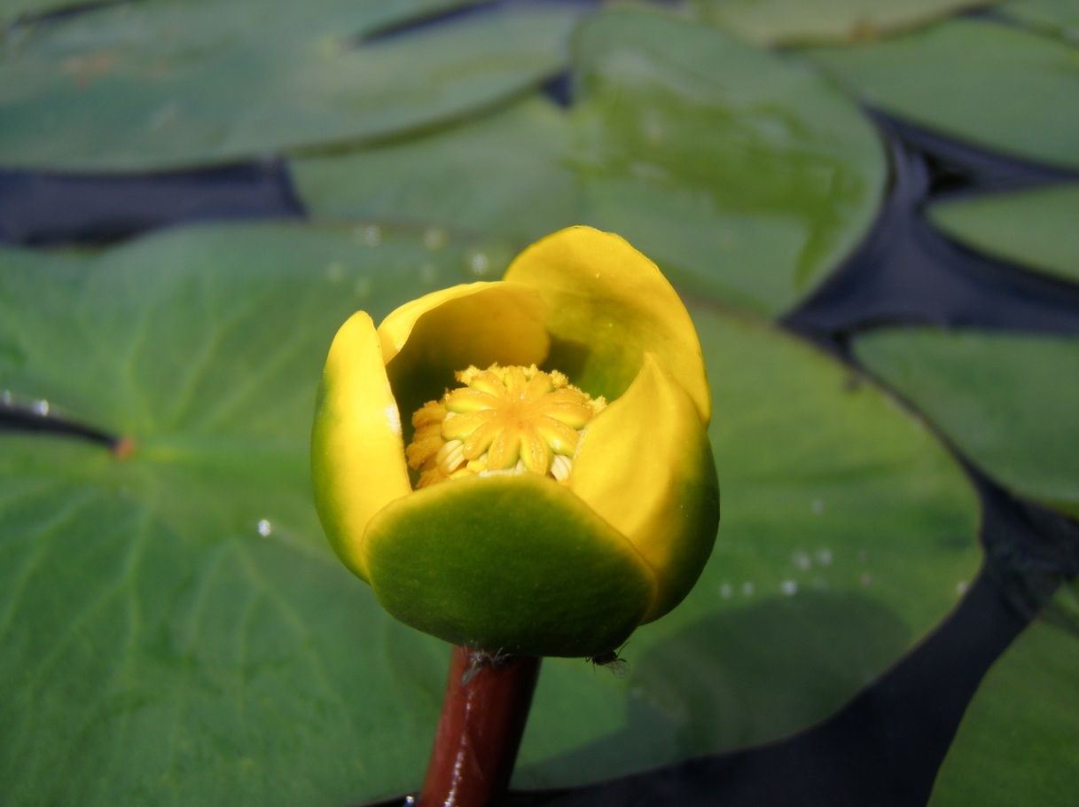

Рис. 26. Кубышка малая – Nuphar pumila (Timm) DC.

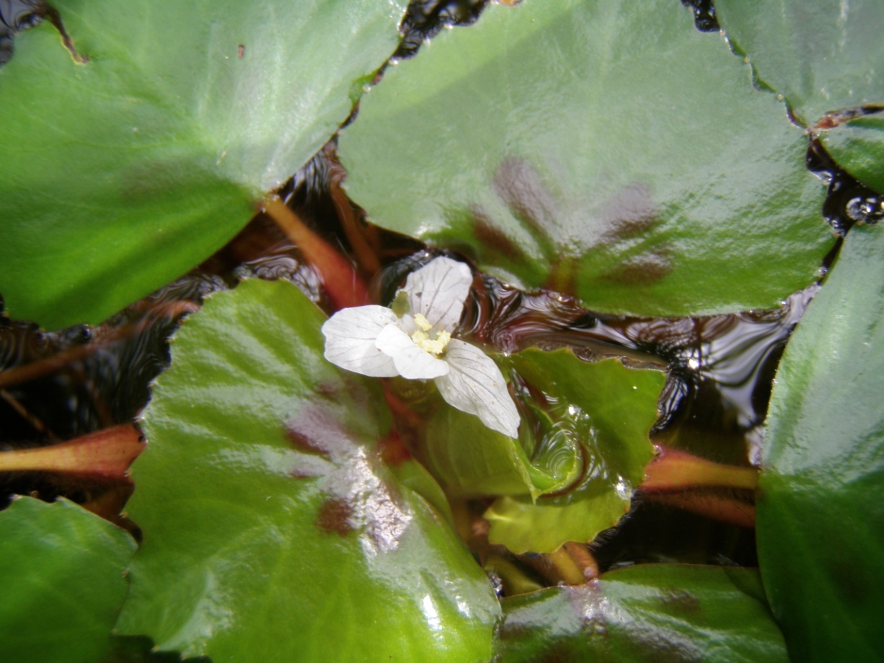

Рис. 27. Рогульник (водяной орех) маньчжурский – Trapa manshurica Fler.

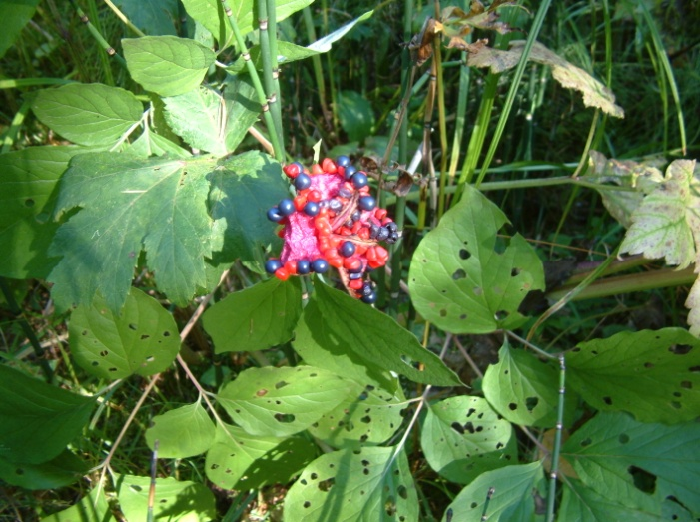

Рис. 28. Пион обратнояйцевидный - Paeonia obovata Maxim.

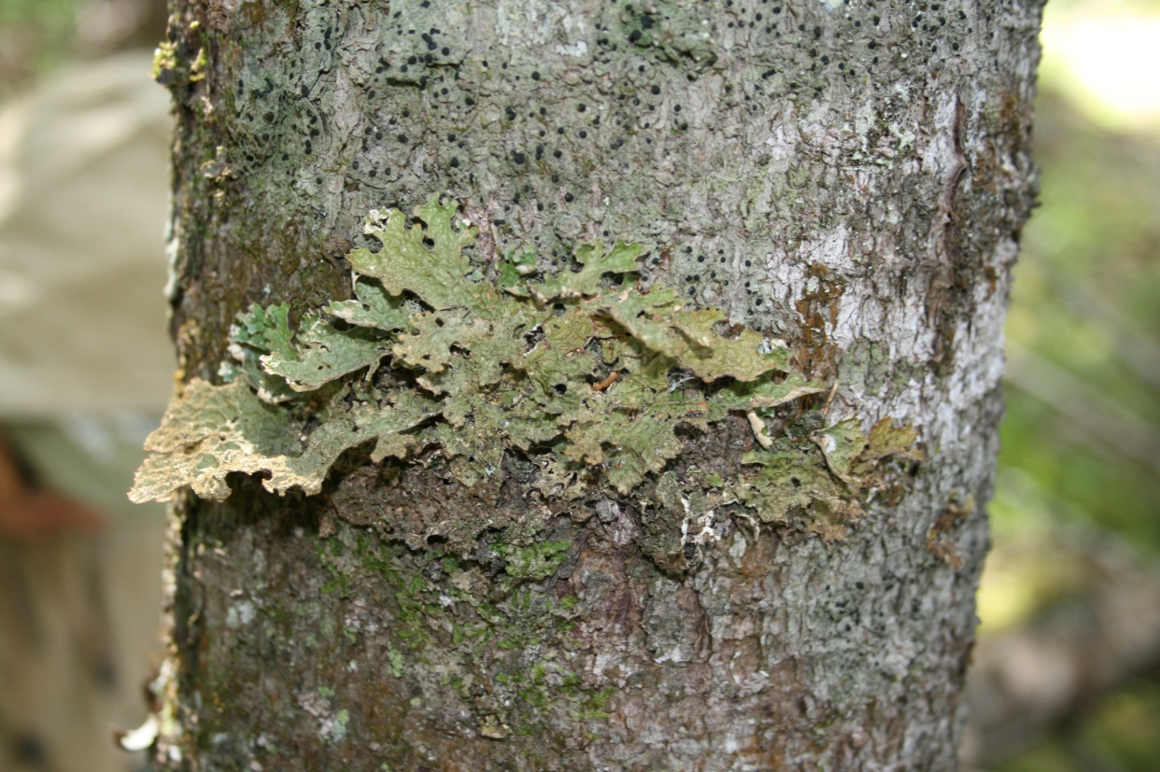

Рис. 29. Лобария легочная - Lobaria pulmonaria (L.) Hoffm.

Особо охраняемые виды животных
Всего на данной территории возможно обитание 54 особо охраняемых видов позвоночных животных (4 вида рыб, три вида млекопитающих и 47 видов птиц), включенных в Красные Книги РФ (2001) и Хабаровского края (2008).

Млекопитающие
Бурый ушан Plecotus auritus L., 1758. Включен в Красную книгу края. Обитание возможно на большей части территории, во всех лесных стациях.
Ночница Брандта Myotis brandti Eversmann, 1845. Включена в Красную книгу края. Возможно обитание по всей территории в лесных стациях.
Кутора Neomys fodiens Pennant, 1771. Включена в Красную книгу края. Обитание возможно по всему району по берегам р. Пото и небольших ручьев. Основные местообитания — прирусловые леса, берега рек, ручьев, озер.

Птицы
Из числа особо охраняемых видов птиц, включенных в Красные книги России и Хабаровского края, на данной территории возможно обитание 46 видов (табл. 14).

Таблица 14.
Особо охраняемые виды птиц бассейна озера Иркутского
№ | Вид | Хар-р обитания | Численность
1 | 2 | 3 | 4
 | Малая поганка Podiceps ruficollis (Pallas, 1974) | Зал? | Р
 | Красношейная поганка Podiceps auritus (Linnaeus, 1758) | Пр | Р
 | Большая поганка Podiceps cristatus (Linnaeus, 1758) | Гн | Р
 | Фрегат Ариэль Fregata ariel (Gray, 1845) | Зал? | Р
 | Большая выпь Botaurus stellaris (Linnaeus, 1758) | Гн? | Р
 | Зеленая кваква Butorides striatus (Linnaeus, 1766) | Гн | Р
 | Большая белая цапля Egretta alba (Linnaeus, 1758) | Зал | Р
 | Рыжая цапля Ardea purpurea Linnaeus, 1766 | Гн? | Р
 | Дальневосточный аист Ciconia boyciana Swinhoe, 1873* | Гн? | Р
 | Черный аист Ciconia nigra (Linnaeus, 1758)* | Гн | Р
 | Американская казарка Branta nigricans (Lawrence, 1846)* | Пр | Р
 | Серый гусь Anser anser (Linnaeus, 1758) | Пр | Р
 | Пискулька Anser erythropus (Linnaeus, 1758)* | Пр | +
 | Сухонос Cygnopsis cygnoides (Linnaeus, 1758)* | Гн? | Р
 | Лебедь-кликун Cygnus Cygnus (Linnaeus, 1758) | Пр | +
 | Малый лебедь Cygnus bewickii Yarrell, 1830* | Пр | Р
 | Черная кряква Anas poecilorhyncha Forster, 1781 | Гн? | Р
 | Клоктун Anas formosa Georgi, 1775* | Пр | Р
 | Мандаринка Aix galericulata (Linnaeus, 1758)* | Гн | Р
 | Нырок Бэра Aythya baeri (Radde, 1863)* | Гн? | Р
 | Чешуйчатый крохаль Mergus squamatus Gould, 1864* | Гн? | Р
 | Скопа Pandion haliaetus (Linnaeus, 1758)* | Гн | +
 | Беркут Aquila chrysaetos (Linnaeus, 1758) | Гн? | Р
 | Белоплечий орлан Haliaeetus pelagicus (Pallas, 1811)* | Гн | ++
 | Орлан-белохвост Haliaeetus albicilla (Linnaeus, 1758)* | Гн | +
 | Черный журавль Grus monacha Temminck, 1835* | Гн? | Р
 | Лысуха Fulica atra Linnaeus, 1758 | Гн? | Р
 | Кулик-сорока Haematopus ostralegus Linnaeus, 1758* | Пр | Р
 | Охотский улит Tringa guttifer (Nordmann,1835)* | Пр? | Р
 | Лопатень Eurynorhynchus pygmeus (Linnaeus, 1758)* | Пр | Р
 | Острохвостый песочник Calidris acuminata (Horsfield, 1821)* | Пр? | Р
 | Горный дупель Gallinago solitaria Hodgson, 1831 | Пр | Р
 | Кроншнеп-малютка Numenius minutus Gold, 1841 | Пр | Р
34 | Дальневосточный кроншнеп Numenius madagascariensis (Linnaeus, 1766)* | Гн | Р
35 | Малая крачка Sterna albifrons Pallas, 1764 | Гн | +
36 | Рыбный филин Ketupa blakistoni (Seebohm, 1884)* | П? | Р
37 | Полевой лунь Circus cyaneus (Linnaeus, 1766) | Гн | Р
38 | Болотный лунь Circus aeruginosus (Linnaeus, 1758) | Гн | Р
39 | Тетеревятник Accipiter gentilis (Linnaeus, 1758) | Гн | ++
40 | Большой подорлик Aquila clanga Pallas, 1811* | Гн? | Р
41 | Кречет Falco rusticolus Linnaeus, 1758* | Пр | Р
42 | Сапсан Falco peregrinus Tunstall, 1771* | Гн? | Р
43 | Дикуша Falcipennis falcipennis (Hartlaub, 1855)* | П | +
44 | Филин Bubo bubo (Linnaeus, 1758)* | П | +
45 | Иглоногая сова Ninox scutulata (Raffles, 1822) | Гн? | Р
46 | Белая сова Nyctea scandiaca (Linnaeus, 1758 | Пр | Р
Примечание: * - виды, включенные в Красную книгу РФ (2001); гн – вид обитает в гнездовый период; ? – обитание вида предполагается; пр – встречеатся на пролете; п- обитает круглый год; + - малочисленный вид, р –редкий.

Некоторые из этих видов в районе озера сравнительно обычны, особенно орланы – белохвост (в районе озера отмечена одна пара) и белоплечий (две пары), скопа (одна пара), дикуша (рис. 30, 31).
В перспективе, все эти виды, наряду с другими, могут быть важными объектами орнитологического и, в целом, экологического туризма.

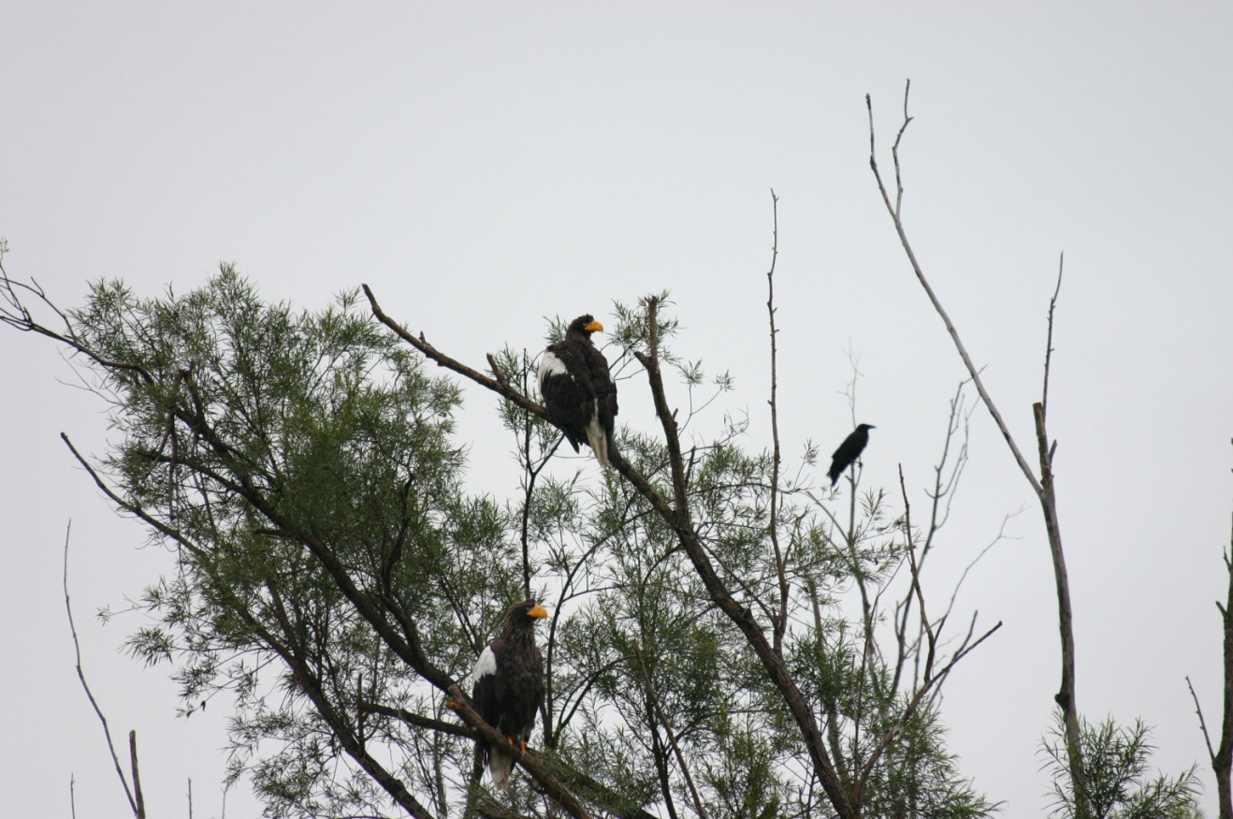
Рис. 30. Белоплечий орлан – обычный гнездящийся вид в районе озера

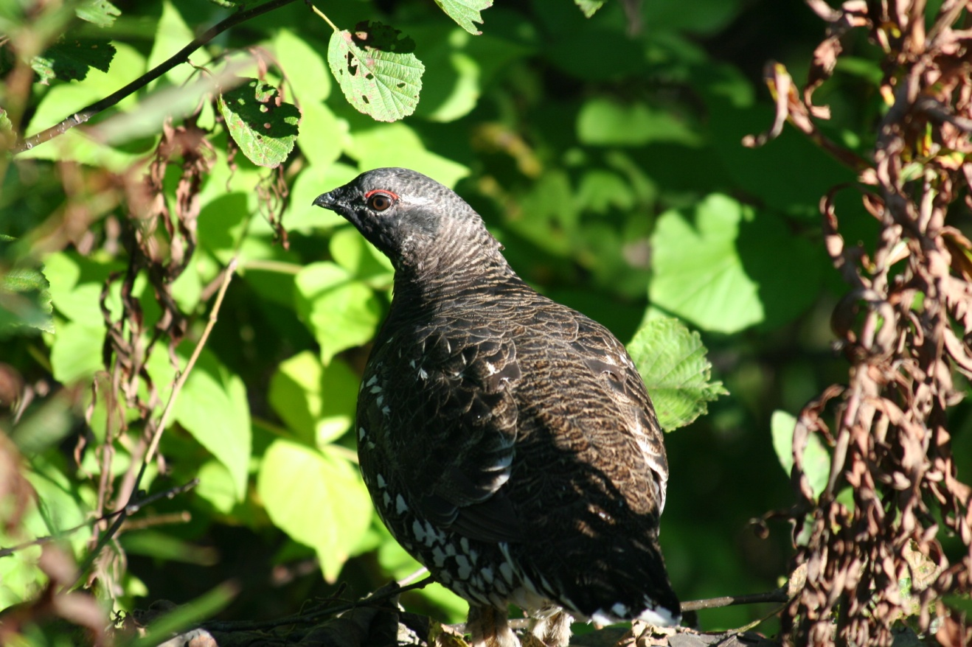
Рис. 31. Дикуша – вид, включенный в Красную книгу России

Рыбы
Из числа особо охраняемых видов рыб на территории встречаются 4 вида: сима (ККХК), желтощек (ККРФ, ККХК), сом Солдатова (ККРФ, ККХК), ауха (ККРФ, ККХК).
Сима малочисленна в р. Пото. И, вероятно, здесь всегда ее численность не была высокой.
Сом Солдатова и ауха в этом районе редки, что обусловлено, прежде всего, климатическими условиями.
Желтощек сравнительно обычен в русле и протоках Амура и в летний период заходит в озеро.

Ландшафтные и археологические объекты, требующие охраны
Среди данной категории объектов, прежде всего, следует отметить следующие:
1. Озеро Иркутское – припойменное озеро со своеобразными растительностью и животным миром в его окрестностях, обусловленными разнообразием геолого-геоморфологического строения территории и особенностями микроклимата. Активная вырубка лесов и пожары ведут к унификации и обеднению флоры и фауны, ослаблению аттрактивности природных ландшафтов.
2. Утес Аури – один из наиболее эффектных и привлекательных утесов в нижнем течении Амура, на склоне которого встречаются скальные и остепненные группировки травянистой растительности. Вершина утеса легко доступна даже для самого неподготовленного физически туриста. Это привлекает к вершине многочисленных неорганизованных туристов, оставляющих нередко после себя мусор, надписи на скалах, кострища и другие следы своего пребывания.
3. Наскальные рисунки (петроглифы) урочища Май – рисунки на камне, которые подвергаются разрушению в процессе выветривания, особенно усиливающегося в результате сведения растительности при несанкционированных рубках или в результате пожаров.

